**东南大学自动化学院**

**《电力电子技术基础》作业**

**作业名称：单相半波可控整流电路**

**作业次数：第一次**

**姓 名：** 李超磊  **学 号：** 08017417

**作业完成时间： 2019年 11月 24日**

1. **作业目的**

在MATLAB上完成针对单项半波可控整流电路的仿真，直观的了解半波可控整流电路的个部分波形，并针对不同的延迟角观察波形的情况。

1. **完成情况**

基本完成了作业要求，包括完成对MATLAB/simpow针对单相半波可控整流电路，用matlab/simulink进行实现，并撰写报告。

1. **具体情况**

**(1) 原理**

利用晶闸管的特型，将交流变为直流电，并且通过控制信号，控制电压。

1. **建模**

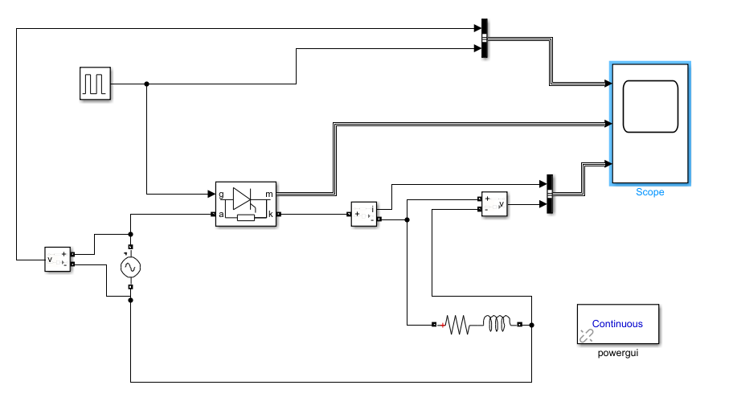

图1.1单项半波可控整流电路

**（3）仿真结果及分析**

示波器的显示共有三张图

第一张图黄线交流输入电压 蓝线脉冲信号

第二张图蓝线为晶闸管两端电压 黄线为晶闸管电流

第三张图蓝线为RLC两端电压 黄线为RLC电流（因为R=1所以也可以看作电阻两端电压）

此图是α=45°时的结果。

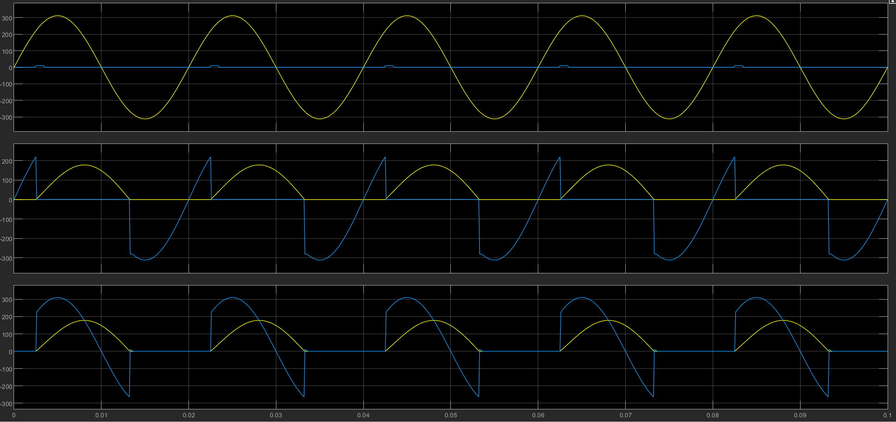

此时当角度超过45°时，晶闸管导通，当电感能量消耗完时，晶闸管关闭。

此图是α=180°时的结果，即不导通。

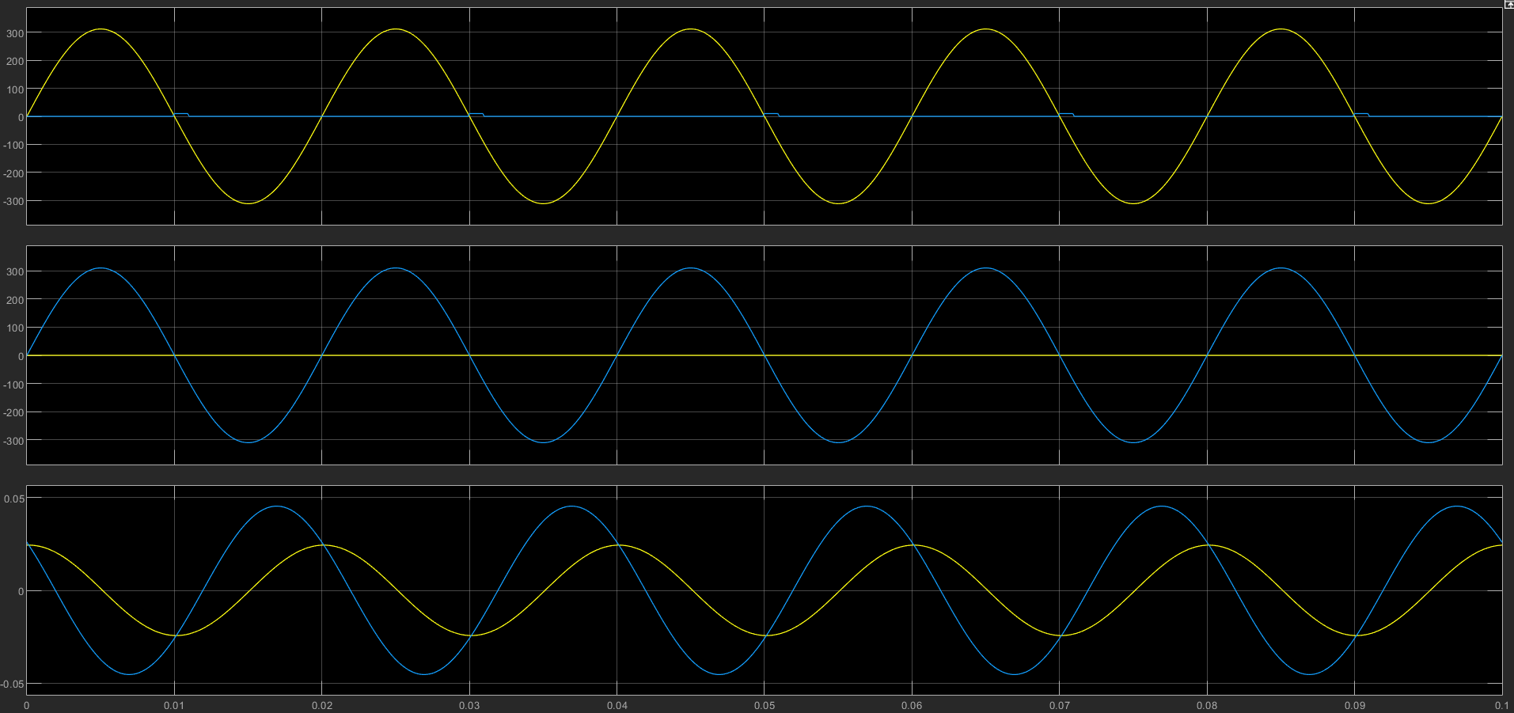

此时，晶闸管一直不导通，第三张图的纵坐标最大值为0.05V，证明此时还是有很少的电流流通，但近乎于短路。

此图是α=0°时的结果，即正向全部导通。

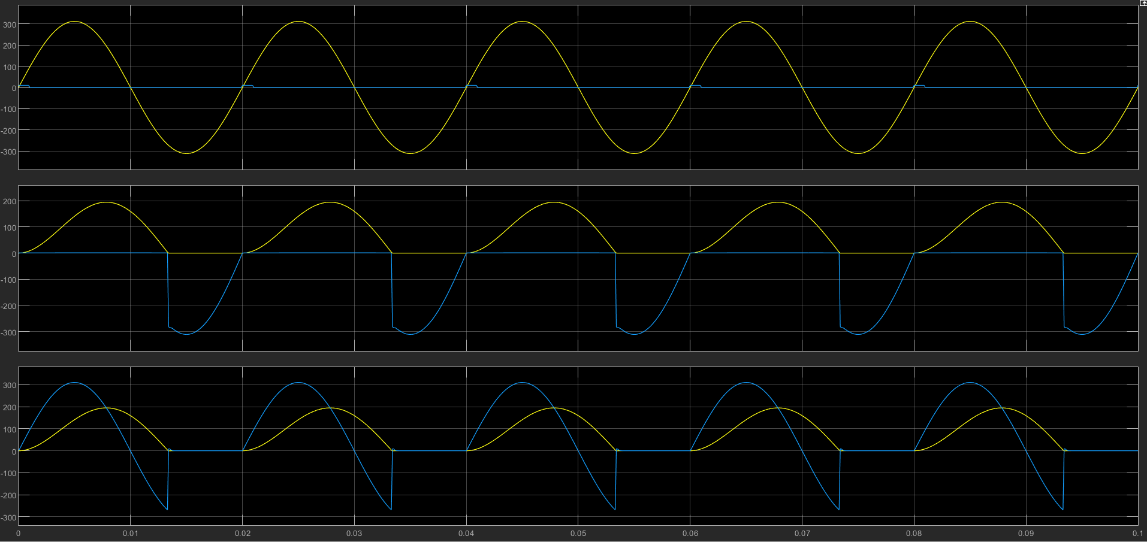

我们可以看出当正向时，晶闸管导通，电感充能，当电感能量耗尽时，晶闸管关闭。

1. **仿真改进（可选）**

我将电感和电阻串联改为了电阻和电容并联 观察情况

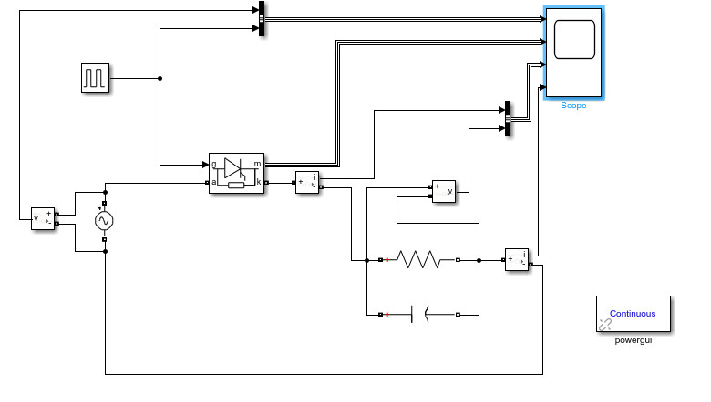

示波器的显示共有四张图

第一张图黄线交流输入电压 蓝线脉冲信号

第二张图蓝线为晶闸管两端电压 黄线为晶闸管电流

第三张图蓝线为RC两端电压 黄线为通过RC电流（因为R=1所以也可以看作电阻两端电压）

第四张是通过R的电流

此图是α=45°时的结果。

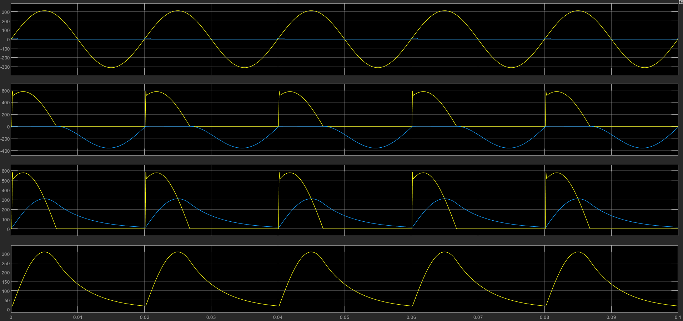

发现，当晶闸管导通时，电容开始充电，电容电压变大，当与输入电压相等时，晶闸管断开，电容开始放电。

更换电容负载

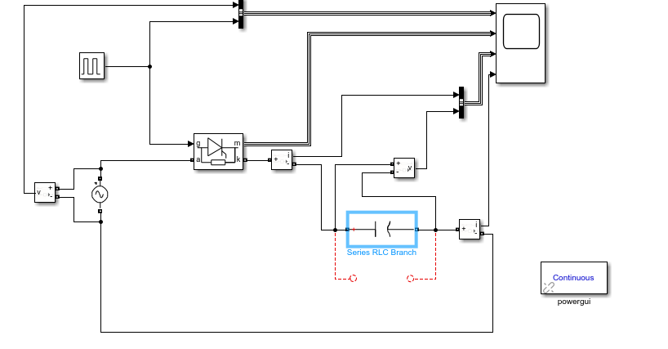

示波器的显示共有四张图

第一张图黄线交流输入电压 蓝线脉冲信号

第二张图蓝线为晶闸管两端电压 黄线为晶闸管电流

第三张图蓝线为C两端电压 黄线为通过C电流（因为R=1所以也可以看作电阻两端电压）

第四张是通过C的电流（总坐标改变）

此图是α=45°时的结果。

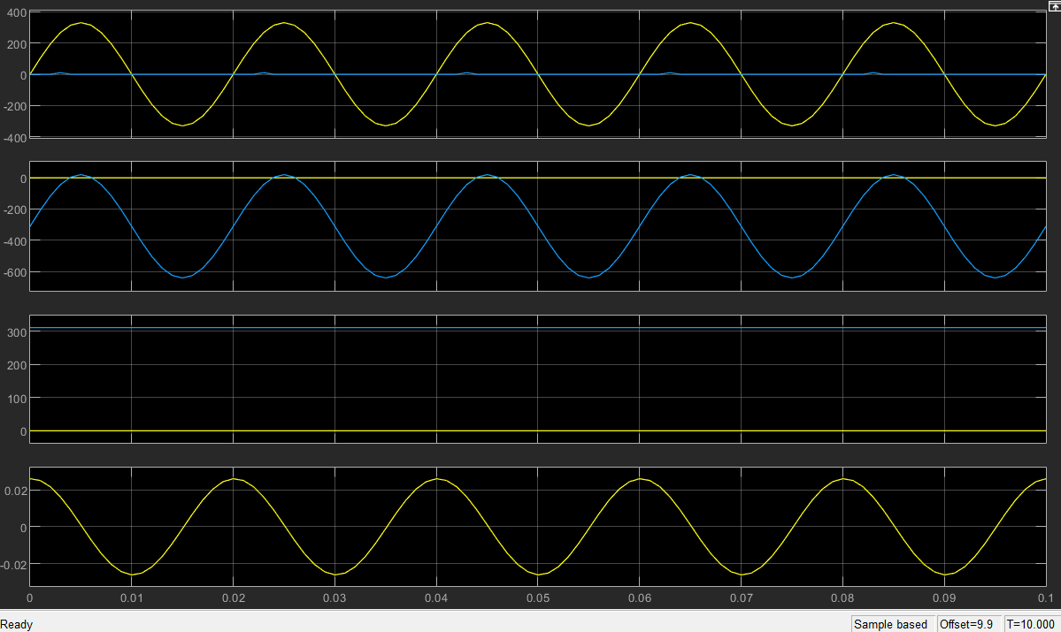

跟书上结论一致，电容不断充电，最后达到电源峰值，毕竟不是理想的，所以存在漏电流如图四。

此图是α=135°时的结果。

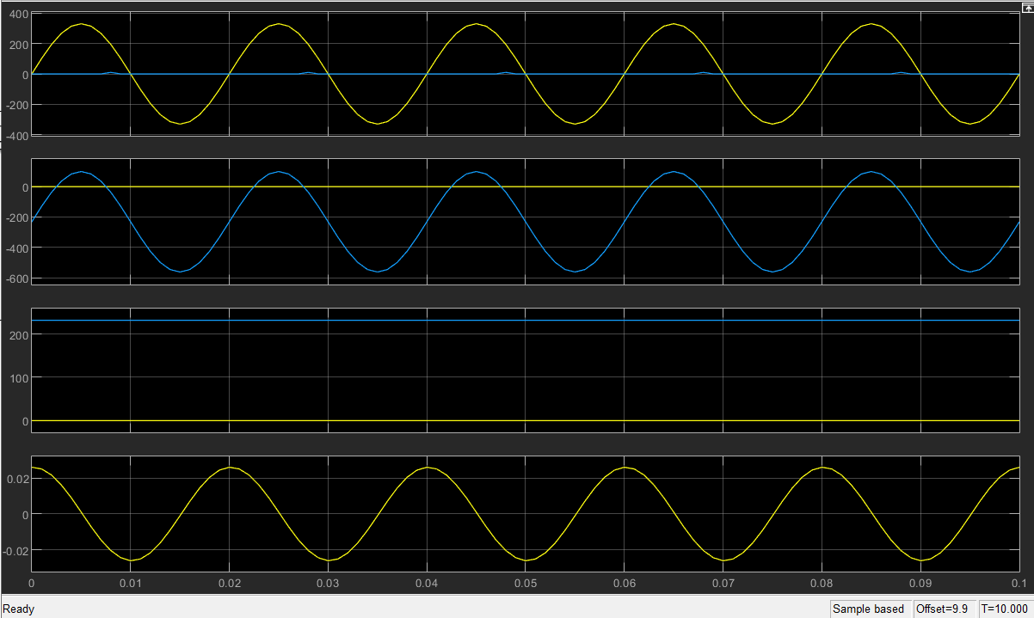

此时，晶闸管导通时的最大电压为135°时的电压，所以电容充电的峰值也在此。

**四．问题与思考**

（1）部分元件安装时没有安装

不用删了matlab重新安装，通过直接搜索要的元件，

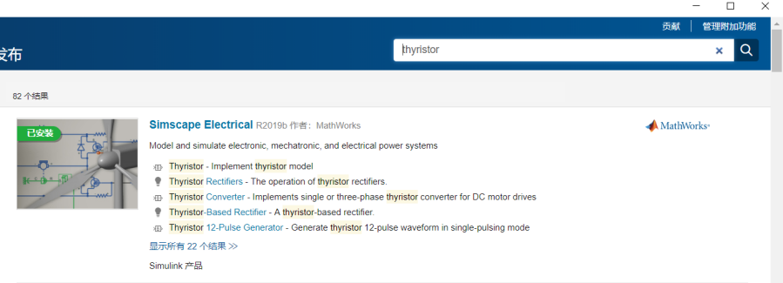

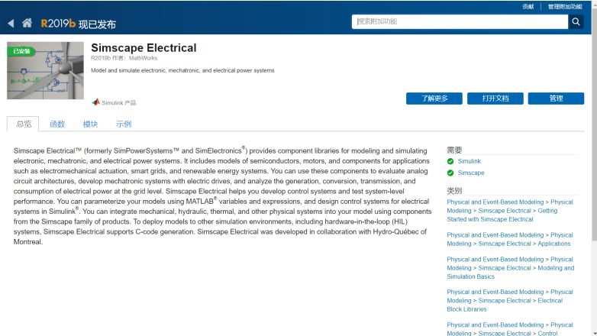直接安装就可以了，很方便，安装matlab的时候没选齐也没关系。

1. 通过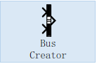，可以将两个波形放在一张图中观察，方便直接比较，或者找交点。也算是对这个问题的一个解答。

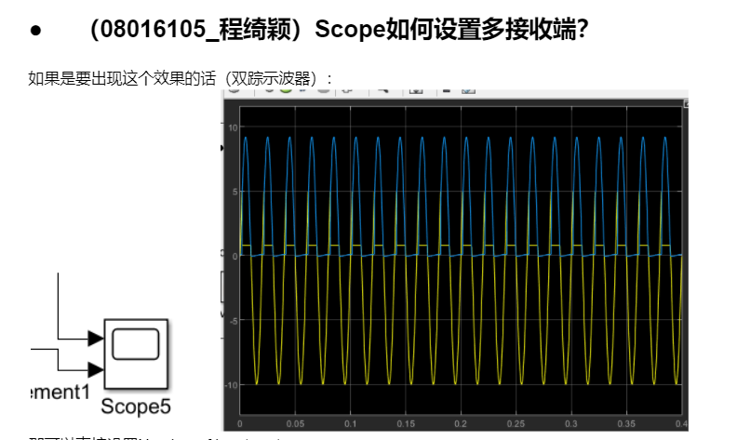

1. 初步怀疑黄线时晶闸管的电流而不是电压。然后参考图上的注释，我迷茫了，晶闸管电压的图呢？如果是这样的，我只能怀疑图的量程选错了，是0~400，或者是直流示波器，但我没找到有关直流示波器。

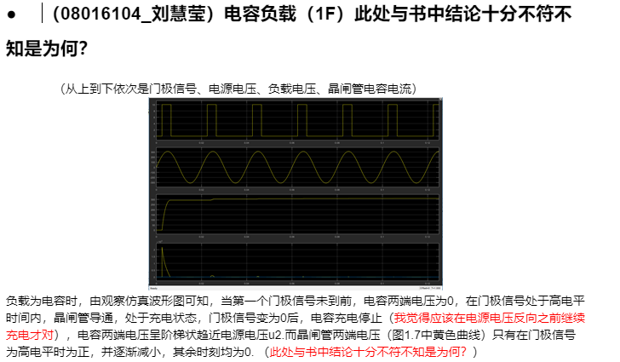

对于问题的其他部分我的分析是，当交流电压大于电容电压且有触发信号时，电容充电，电压上升，直到电容电压大于交流电压时晶闸管就断开，而不是交流电反向时，至于为什么只有在门极信号为高电平时为正，纯属巧合，可以试着改变角度，结果应该都是这样，我推测是电容只能逼近峰值却达不到。可以参考我前面135°的结果，更加明显。